NYILATKOZAT
Perlátor víz és/vagy LED izzó energiatakarékossági program
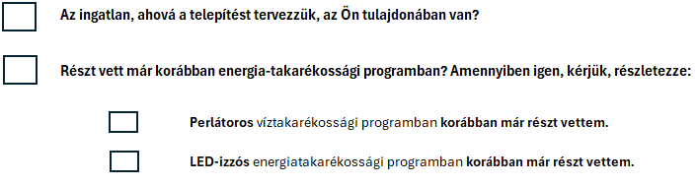
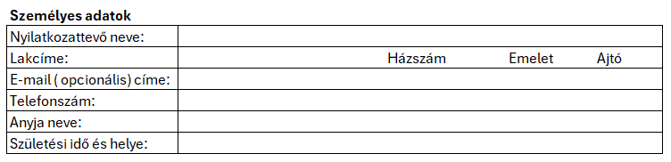

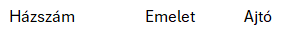
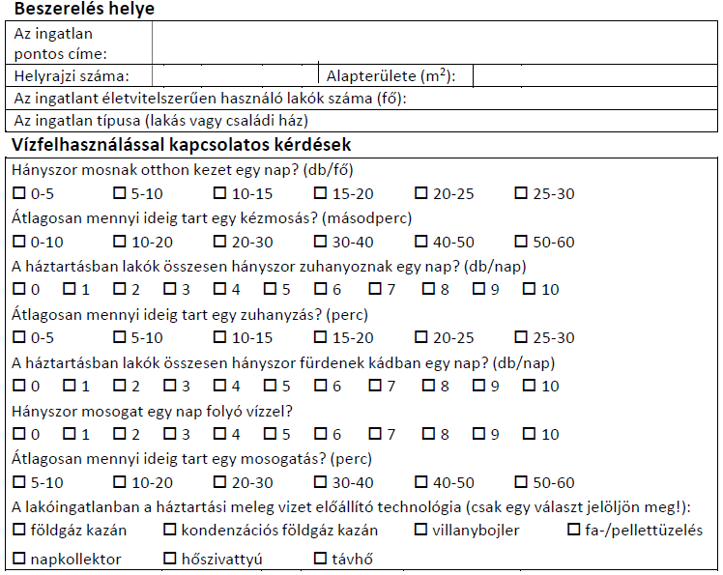

Aláírás:.............................................

Továbbá nyilatkozom, hogy
A részvételi és adatkezelési szabályzat elfogadásával egyetértek, saját akaratomból és egyértelmű szándékkal nyilatkozatot teszek a hitelesített energiamegtakarítás első Jogosultjának kijelöléséről. Továbbá nyilatkozom, hogy
- a rezsicsökkentő program keretében a perlátorokat tartalmazó csomagot az alábbi tartalommal igénylem: 3db/ csapra szerelhetőperlátor (4 l/perc), 1 db zuhanyfej betét (6 l/perc), 1 db használati utasítás,
- a perlátorokat, áramlásszabályozókat a beszerelési helyen található csaptelepekre és zuhanyzófejekre a csomag átvétele napján felszerelem, a megfelelő működéshez szükséges karbantartásokat elvégzem,
- a csomagban található perlátorokat és áramlásszabályozókat a beszerelési helyen beszereléstől számított 5 évig használom,
- a beszerelési helyen meglévő vízvételi helyeken a felszerelést megelőzően energiahatékony perlátorok nem voltak felszerelve,
- a LuminaryDrive Hungary Kft. (székhely: 1015 Budapest, Batthyány utca 13. 3. em. 13, adószám: 32405844-2-41) ösztönzése és támogatása nélkül a perlátorokat nem szereltem volna fel lakóingatlanban, ezért az intézkedéssel elérhető energiamegtakarítás a LuminaryDrive Hungary Kft. közreműködése nélkül nem jönne létre,
- ezt megelőzően nem vettem részt sem a LuminaryDrive Hungary Kft., sem más szervezet által megvalósított víztakarékosságiprogramban,
- büntetőjogi felelősségem tudatában kijelentem, hogy a jelen Nyilatkozatban foglalt adatok a valóságnak megfelelnek.
Fényforrással kapcsolatos kérdések
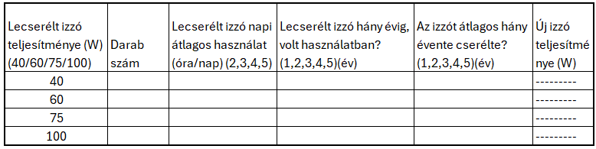

Továbbá nyilatkozom, hogy
- a Rezsicsökkentő program keretében a led fényforrásokat tartalmazó csomagot az alábbi tartalommal igénylem:10db 13.W LED fényforrás, 1 db használati utasítás,
- a csomag tartalmát a csomag átvételétől számított 7 napon belül felszerelem, a megfelelő működéshez szükséges karbantartásokat elvégzem,
- a fentebb megadott, beszerelési helyen meglévő régi fényforrások helyén a felszerelést megelőzően energiahatékony LED fényforrások nem voltak felszerelve,
- évente várhatóan a programra jelentkezés alkalmával az egyes fényforrások mellett feltüntetett napi átlagos óraszámban, 360 napon, családtagjainkkal együtt üzemeltetni fogjuk,
- a LuminaryDrive Hungary Kft. (székhely: 1015 Budapest, Batthyány utca 13. adószám: 1015 Budapest, Batthyány utca 13.) ösztönzése és támogatása nélkül az energiahatékony LED fényforrásokat nem szereltem volna fel a lakóingatlanban, ezért az intézkedéssel elérhető energiamegtakarítás a LuminaryDrive Hungary Kft. közreműködése nélkül nem jönne létre,
- ezt megelőzően nem vettem részt sem az LuminaryDrive Hungary Kft., sem más szervezet által megvalósított, fényforrás cseréjére vonatkozó energiahatékonysági programban.
- büntetőjogi felelősségem tudatában kijelentem, hogy a jelen Nyilatkozatban foglalt adatok a valóságnak megfelelnek.
A Perlátor és/vagy Led izzó programra vonatkozó Részvételi Szabályzatot megismertem, a Programban részt kívánok venni.

Hozzájárulok ahhoz, hogy fent megadott adataimat a LuminaryDrive Hungary Kft. az Adatkezelési Szabályzatában foglaltak szerint kezelje.

A részvételi és adatkezelési szabályzat elfogadásával egyetértek, saját akaratomból és egyértelmű szándékkal nyilatkozatot teszek a hitelesített energiamegtakarítás első Jogosultjának kijelöléséről.

Ezen jelölő négyzet bejelölésével általam aláírtnak tekintendő az Átvételi nyilatkozat, mely szerint felhasználó vállalja, hogy a perlátorokat és/vagy LED izzókat sértetlen és hibátlan állapotban átveszi és azokat a részvételi szabályzatban foglaltak szerint üzembe helyezi és üzemelteti.

Megjegyzés:

Kelt, dátum:................................................... Aláírás:......................................................

